**Exercise 15.15**

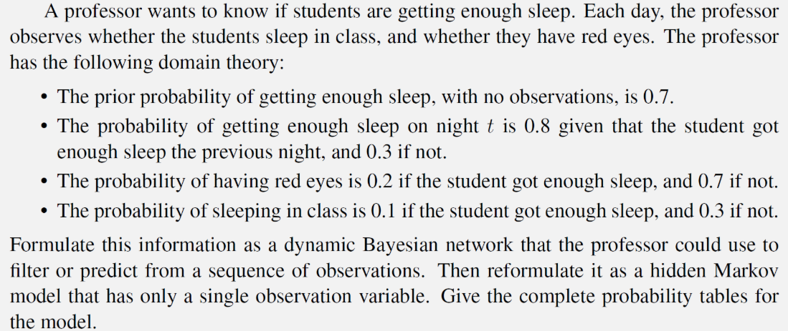

（1）形式化为DBN：

该动态贝叶斯网络有三个变量：

St ：学生在第t天的晚上有充足睡眠

Rt ：学生第t天眼睛是红的

Ct：学生第t天在课上睡觉

其中，St 是St+1、EtCt的父节点

由题目描述可知：P(S0)=0.7

P(St+1 | St) = 0.8 P(St+1 | ¬St) = 0.3

P(Et | St ) = 0.2 P(Et | ¬St) = 0.7

PCt | St ) = 0.1 P(Ct | ¬St) = 0.3

（2）重构为单变量的HMM：

只需将Et 和Ct 两个双值变量组合起来成为一个四值变量ECt，可取值为（0, 0）, (0, 1), (1, 0), (1, 1)，其中第一位表示学生第t天眼睛是否是红的，第二位表示学生第t天是否在课上睡觉。

（3）给出该HMM的CPT：

|  |  |
| --- | --- |
| St | P(St+1 | St) |
| t | 0.8 |
| f | 0.3 |

|  |  |  |  |  |
| --- | --- | --- | --- | --- |
|  | P(ECt | St) | | | |
| St | (0,0) | (0,1) | (1,0) | (1,1) |
| t | (1-0.2)*(1-0.1)=0.72 | (1-0.2)*0.1=0.08 | 0.2*(1-0.1)=0.18 | 0.2*0.1=0.02 |
| f | (1-0.7)*(1-0.3) =0.21 | (1-0.7)*0.3=0.09 | 0.7*(1-0.3)=0.49 | 0.7*0.3=0.21 |

**Exercise 15.17**

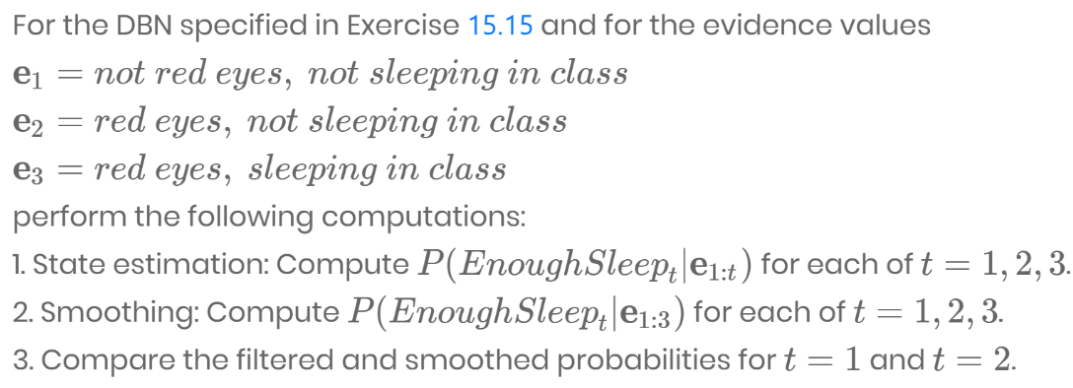

**1.**  利用5.15的CPT：

|  |  |  |  |  |
| --- | --- | --- | --- | --- |
|  | P(ECt | St) | | | |
| St | e1=(0,0) | (0,1) | e2=(1,0) | e3=(1,1) |
| t | 0.72 | 0.08 | 0.18 | 0.02 |
| f | 0.21 | 0.09 | 0.49 | 0.21 |

|  |  |
| --- | --- |
| St | P(St+1 | St) |
| t | 0.8 |
| f | 0.3 |

P(S0) = <0.7, 0.3>

P(S1) =

= <0.8, 0.2>0.7 + <0.3, 0.7>0.3

= <0.65, 0.35>

P(S1 | e1) = αP(e1 | S1)P(S1)

= α<0.72, 0.21><0.65, 0.35>

= α<0.468, 0.0735>

= <0.8643, 0.1357>

P(S2 | e1) =

= <0.8, 0.2>0.8643+<0.7, 0.3>0.1357

= <0.7864, 0.2136>

P(S2 | e1:2) = αP(e2 | S2)P(S2 | e1)

= α<0.18, 0.49><0.7864, 0.2136>

= α<0.141552, 0.104664>

= <0.5749, 0.4251>

P(S3 | e1:2) =

= <0.8, 0.2>0.5749+<0.3, 0.7>0.4251

= <0.58745, 0.41255>

P(S3 | e1:3) = αP(e3 | S3)P(S3 | e1:2)

= α<0.02, 0.21><0.58745, 0.41255>

= α<0.011749, 0.0866355>

= <0.1194, 0.8806>

|  |  |  |  |  |
| --- | --- | --- | --- | --- |
|  | P(ECt | St) | | | |
| St | e1=(0,0) | (0,1) | e2=(1,0) | e3=(1,1) |
| t | 0.72 | 0.08 | 0.18 | 0.02 |
| f | 0.21 | 0.09 | 0.49 | 0.21 |

|  |  |
| --- | --- |
| St | P(St+1 | St) |
| t | 0.8 |
| f | 0.3 |

**2.** 先计算反向信息：

P(e3 | S3) = <0.02, 0.21>

P(e3 | S2) = （注意这里的变量S2是条件）

= 0.02<0.8, 0.3>+0.21<0.2, 0.7>

= <0.058, 0.153>

P(e2:3 | S1) = （给定s2后e2,e3条件独立）

= 0.18*0.02<0.8, 0.3>+0.49*0.21<0.2, 0.7>

= <0.02346, 0.07311>

再计算过去状态的后验分布：

P(S1 | e1:3) = αP(S1 | e1)P(e2:3 | S1)

= α<0.72, 0.21><0.02346, 0.07311>

= α<0.0168912, 0.0153531>0.03224

= <0.5239, 0.4761>

P(S2 | e1:3) = αP(S2 | e1:2)P(e3 | S1)

= α<0.72*0.18, 0.21*0.49><0.02, 0.21>

= α<0.002592, 0.021609>

= <0.1071, 0.8929>

P(S3 | e1:3) = <0.1194, 0.8806> （由第一小问计算结果直接获得）

**3.** t=1, 2时的过滤分析和平滑分析结果如下：

P(S1 | e1) = <0.8643, 0.1357> P(S2 | e1:2) = <0.5749, 0.4251>

P(S1 | e1:3) = <0.5239, 0.4761> P(S2 | e1:3) = <0.1071, 0.8929>

可看出：平滑分析在最后整合了以往所有的观测证据，发现学生意思睡眠不佳的表现越来越k严重，并且由于该模型中睡眠不佳更倾向于连续，于是将学生较早时间开始睡眠不佳的概率提高了。

**Exercise** **15.19**

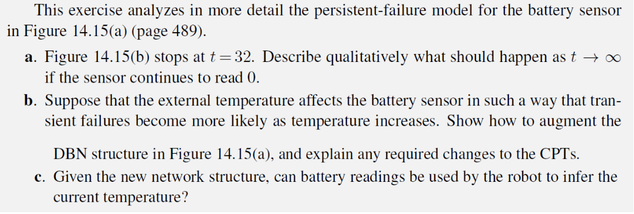

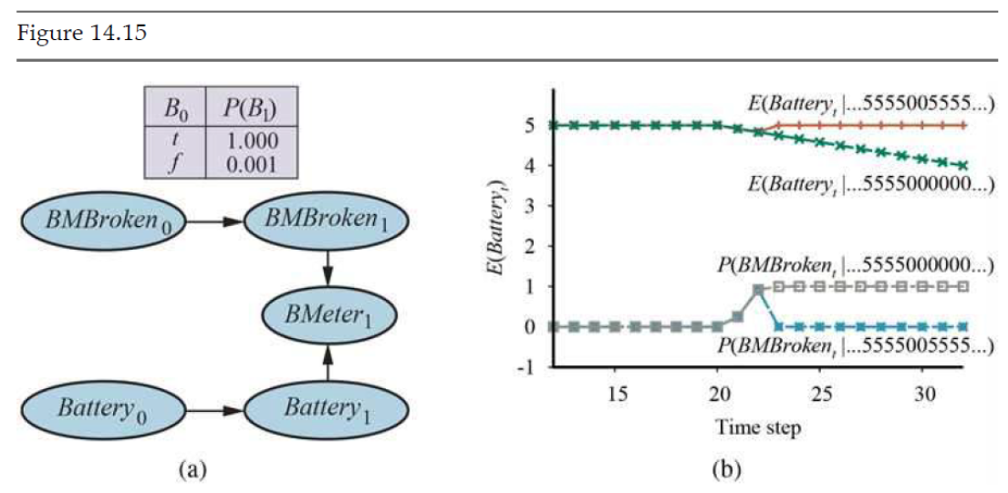

**a.** t→∞时，电池电量会耗尽，传感器持续读0的电池电量期望曲线E(Batteryt |…5555000000…)会趋无限近于0；

传感器损坏的概率曲线P(BMBrokent |…5555000000…) 会无限趋近于1。

**b.** 新的DBN结构如图：

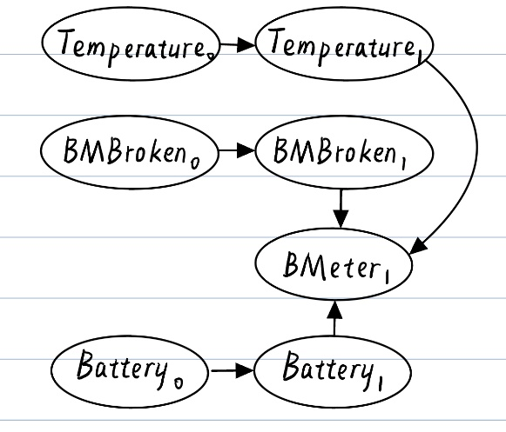

CPTs需要的改动：需考虑温度因素，当温度越高时，传感器发生瞬时故障的概率越高

c. 可以。此时以温度为查询变量，传感器读数为证据变量，通过过滤分析实时计算出当前温度的后验概率分布。